Міністерство освіти і науки України

Національний технічний університет України «Київський політехнічний інститут імені Ігоря Сікорського"

Факультет інформатики та обчислювальної техніки

Кафедра інформатики та програмної інженерії

Звіт

з лабораторної роботи № 2 з дисципліни

«Алгоритми та структури даних-1.

Основи алгоритмізації»

«Дослідження алгоритмів розгалуження»

Варіант 15

Виконав студент ІП-15, Костін Вадим Анатолійович

(шифр, прізвище, ім'я, по батькові)

Перевірив ____________________________________

( прізвище, ім'я, по батькові)

Київ 2021

**Лабораторна робота 2**

**Дослідження алгоритмів розгалуження**

**Мета –** дослідити подання керувальної дії чергування у вигляді умовної та альтернативної форм та набути практичних навичок їх використання під час складання програмних специфікацій.

**Варіант 15**

**Задача:** Обчислити y = f ( x), де функція f ( x) задана графіком.

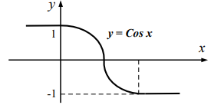

**Розв’язання:**

Графік на координатній площині складається з трьох частин:

1. При X є (-∞; 0) Y = 1;
2. При X є [0; π] Y = cos x;
3. При X є (π; +∞) Y = -1;

Бачимо, що на кожному інтервалу осі OX функції різні. На першому інтервалі X є (-∞; 0) функція – це пряма Y = 1, на другому X є [0; π] – косинусоїда Y = cos x, на третьому

X є (π; +∞) – пряма Y = -1. Програмні специфікації запишемо у псевдокоді та графічній формі у вигляді блок-схеми.

Крок 1. Визначимо основні дії.

Крок 2. Деталізуємо дію обчислення y = f ( x) з використанням

альтернативної форми вибору.

|  |  |  |  |
| --- | --- | --- | --- |
| Змінна | Тип | Ім’я | Призначення |
| X | Дійсний | X | Початкове дане |
| Y | Дійсний | Y | Результат |

***Псевдокод***

|  |  |
| --- | --- |
| *Крок 1*  ***Початок***  *Обчислюємо y = f ( x)*  ***Кінець*** | *Крок 2*  ***Початок***  ***Якщо*** X є (-∞; 0)  ***То***  Y = 1  ***Якщо*** X є [0; π]  ***То***  Y = cos x  ***Інакше***  Y = -1  ***Все якщо***  ***Кінець*** |

**Блок-схема**

Крок 1 Крок 2

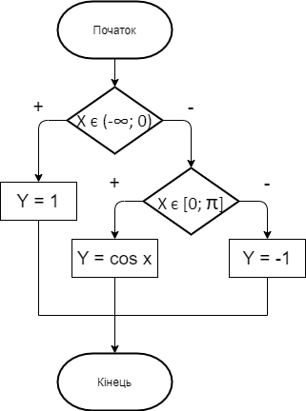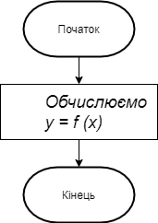

**Випробовування алгоритму**

|  |
| --- |
| Початок |
| X=5 |
| X є (π; +∞) |
| Y = -1 |
| Кінець |

**Висновок:** протягом другої лабораторної роботи ми дослідили подання керувальної дії чергування у вигляді альтернативної форми та набути практичних навичок її використання під час складання програмних специфікацій.